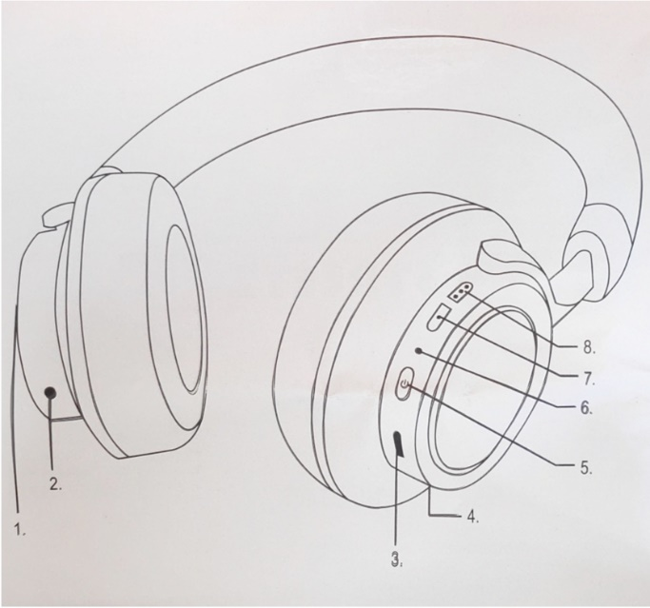
HL-BT405

1. Glasovni asistent
2. Aux port 3.5mm
3. USB micro-B utor za punjenje
4. Mikrofon
5. Uključivanje/Isključivanje/Sviraj/Pauza/
Ogovaranje na poziv/Završavanje poziva/
Spajanje na bluetooth
6. LED
7. Prethodna pjesma/Glasnoća -
8. Sljedeća pjesma/Glasnoća +

Prije prvog korištenja, napuniti uređaj u potpunosti, cca 2h. Koristite priloženi USB kabel. Spojite micro-B konektor u slušalice i drugi kraj s izvorom napajanja 5V.
LED status:
Crvena treperi: prazna baterija; Crvena svijetli: punjenje; Plava/Crvena treperi: spremno za spajanje na bluetooth; Plavo treperi: Uspješno upareno na bluetooth; Plava svijetli: napunjeno
Paljenje/gašenje: pritisnuti i držati multifunkcijsku tipku (5.) 5 sekundi
Glasnoća +: kratki pritisak na tipku 8
Glasnoća -: kratki pritisak na tipku 7
Sviraj/Pauza: kratki pritisak na tipku 5
Sljedeće: pritisnuti i držati tipku 8
Prethodno: pritisnuti i držati tipku 7
Odgovaranje na poziv/završavanje poziva: kratki pritisak na tipku 5, prilikom dolaznog poziva ili tokom
razgovora
Odbijanje poziva: pritisnuti i držati tipku 5 na 2 sekunde
Ponovno biranje zadnjeg broja: pritisnuti dva puta brzo tipku 5
Punjenje: kada je baterija prazna, napuniti uređaj pomoću priloženog USB kabela, cca 2h do pune baterije.
Audio kabel: Spojiti 3.5mm audio kabel na slušalice i drugu stranu u uređaj za reprodukciju. Funkcije poziva se ne mogu koristiti i rade samo tipke za glasnoću +/- u ovom modu.
Uparivanje: Uparivanje s pametnim telefonom ili drugim uređajem. Provjeriti da su slušalice ugašene. Pritisnuti i držati tipku 5 na 5 sekundi, kako bi uključili slušalice i automatski ušli u mod uparivanja. Kako bi uspješno uparili slušalice, pazite da nisu već uparene s nekim drugim uređajem.
Bluetooth domet je 10m. Plavo i crveno LED svijetlo treperi naizmjence što znači da je spremno za uparivanje. Na telefonu pronaći slušalice i odabrati ih u meniu kako bi se spojili. Ako prilikom uparivanja bude zatražen pin, koristiti 0000
Tipka za glasovnog asistenta: Pritisnuti tipku za aktivaciju glasovnog asistenta (1.), za aktivaciju asistenta kao što su Siri ili Google asistent. Čut će se ton nakon kojeg možete pričati u slušalicu. Ova funkcija zahtjeva instaliran asistent na pametnom uređaju, koji je podešen kao zadani i slušalice moraju biti spojene preko bluetooth-a.

